Информационная система управления ресурсами медицинских организаций Тюменской области

ПОЛЬЗОВАТЕЛЬСКАЯ ИНСТРУКЦИЯ

Механизм «Массовое проставление прививок и результатов по ним»

г. Тюмень
2024 г.

Пользовательская инструкция

Для массового проставления прививок и результатов по ним для пациентов, требуется войти в систему под правами «Врач амбулатории», открыть подсистему «Иммунопрофилактика» - «Массовое проставление прививок и результатов по ним» (рис. 1).
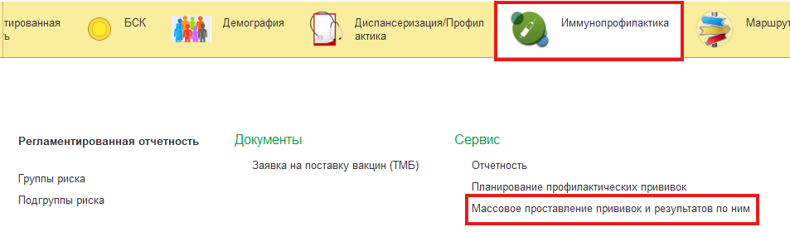
Рис. 1 Открытие обработки «Массовое проставление прививки и результатов по ним»
В открытой обработке, заполняем обязательные поля, добавляем строку через кнопку «Добавить». В поле «Пациент», через поиск находим и добавляем пациента. После этого заполняем обязательные поля в строке пациента (рис. 2).
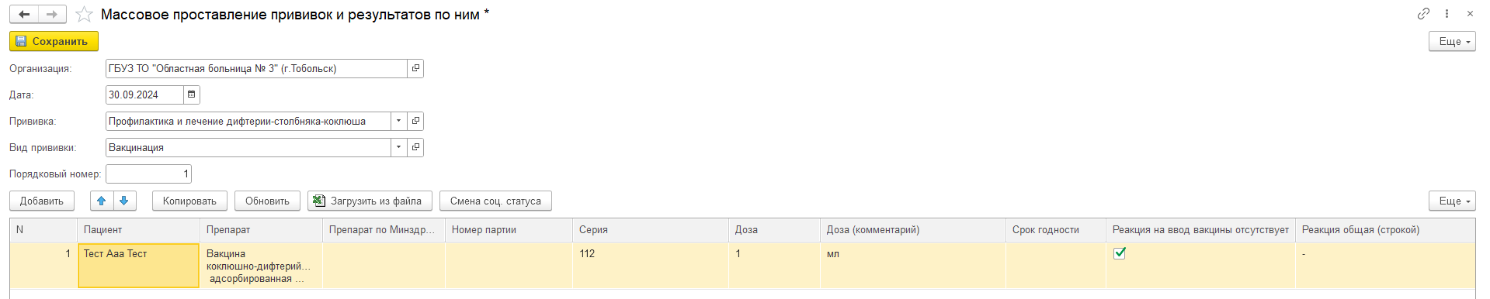
Рис. 2 Заполненная форма «Массовое проставление прививки и результатов по ним»
Для массового внесения информации о прививках для пациентов, с учетом дублирования строк, можно воспользоваться двумя способами:
- Через кнопку «Копировать»;
- Через кнопку «Обновить».
- Использование кнопки «Копировать»
При нажатии кнопки «Копировать», создаем необходимое количество строк с копией информации о вакцинации с первой строки. Поле «Пациент» не дублируется и остается пустым для дальнейшего заполнения (рис. 3.1).
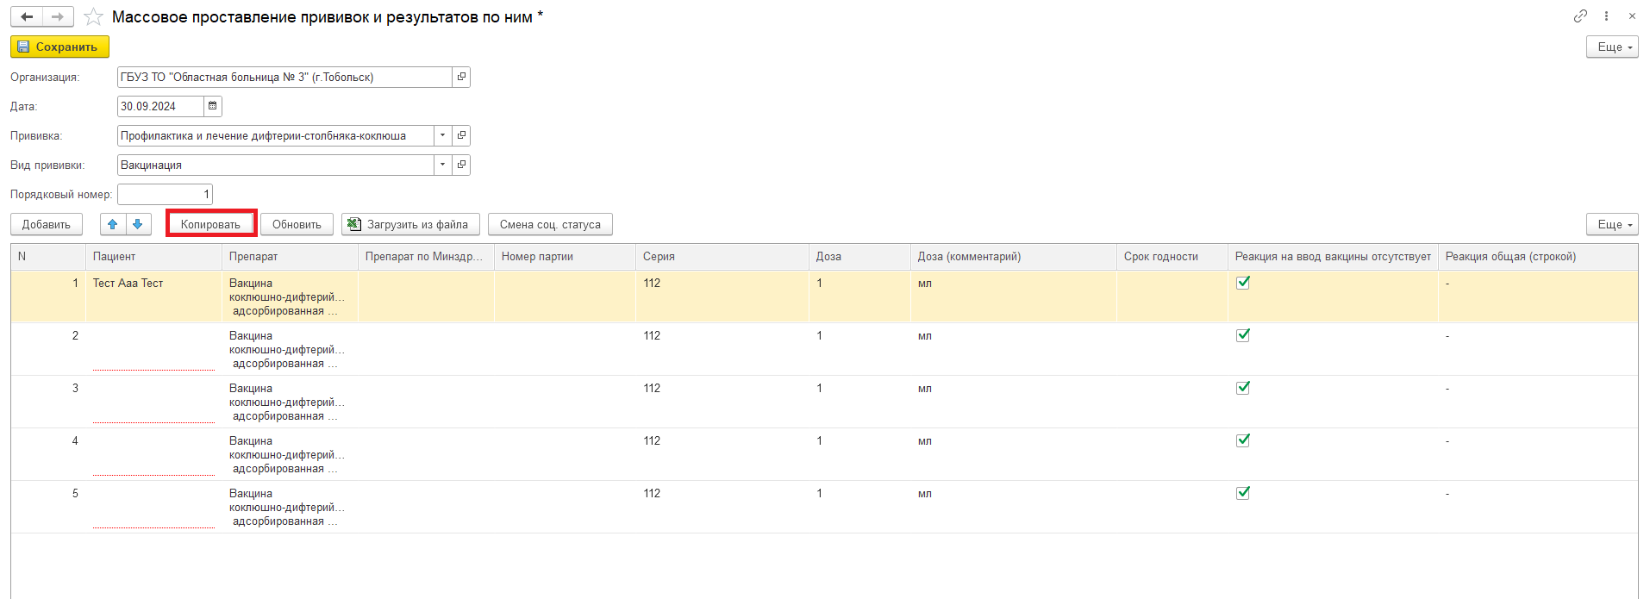
Рис. 3.1 Использование кнопки «Копировать»
В пустые поля «Пациент», вручную через поиск находим и добавляем пациентов, и сохраняем обработку (рис. 3.2).
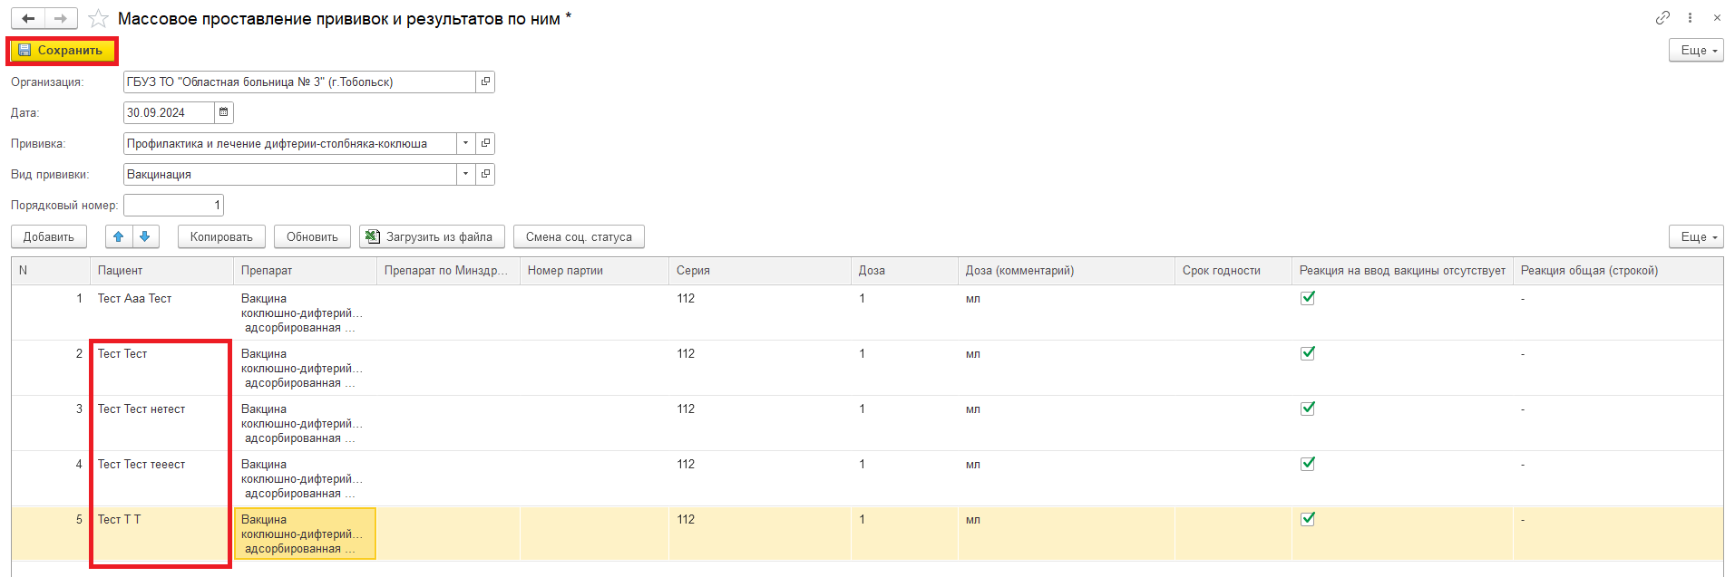
Рис. 3.2 Заполненная форма «Массовое проставление прививок и результатов по ним» и сохрарнение обработки
- Использование кнопки «Обновить»
Через кнопку «Загрузить из файла», выбираем режим загрузки «Добавить». Далее выбираем файл Excel (список пациентов: ФИО и Дата рождения) (рис. 4.1) и нажимаем «Открыть». После этого, появляется уведомление о количестве добавленных пациентов из файла. В результате, из файла в табличную часть были загружены пациенты с пустыми строками (рис. 4.2).
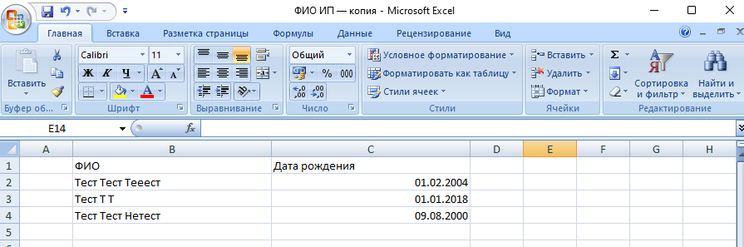
Рис. 4.1Формат заполнения файла Excel
!Важно!
При условии, если во время выгрузки, в системе не обнаружены данные о пациенте из файла (ФИО и дата рождения), данные пациенты не будут добавлены в табличную часть.
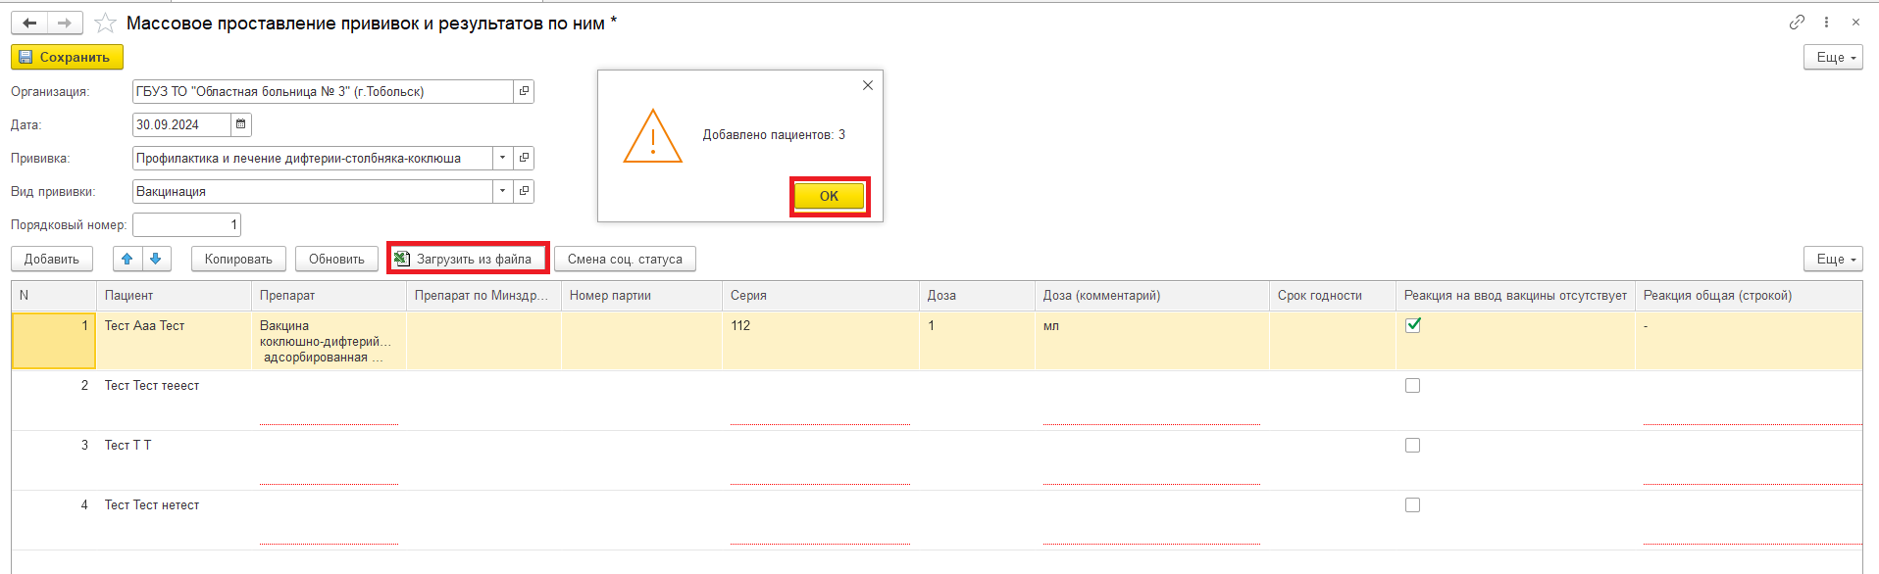
Рис. 4.2 Загрузка файла Excel в табличную часть
После этого, нажимаем кнопку «Обновить». В результате, информация по прививке с
первой строки копируется на последующие добавленные строки (рис. 4.3).
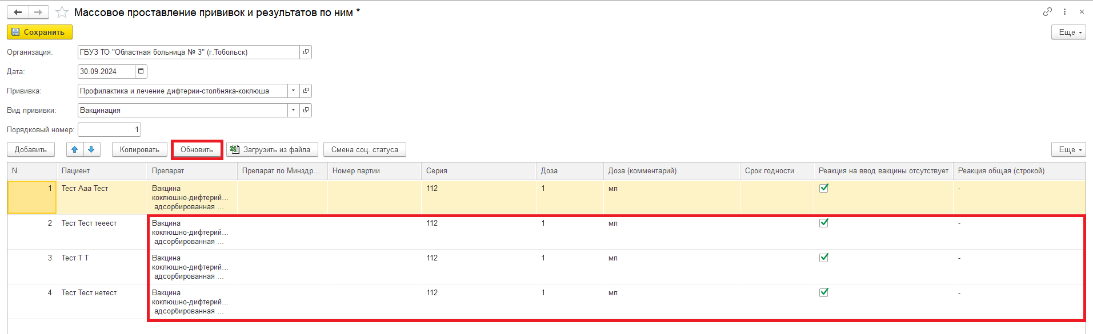
Рис. 4.3 Использование кнопки «Обновить»
При изменении информации о прививке в первой строке, через нажатие на кнопку «Обновить», корректировки с первой строки изменятся в остальных строках (рис. 4.4-4.5).
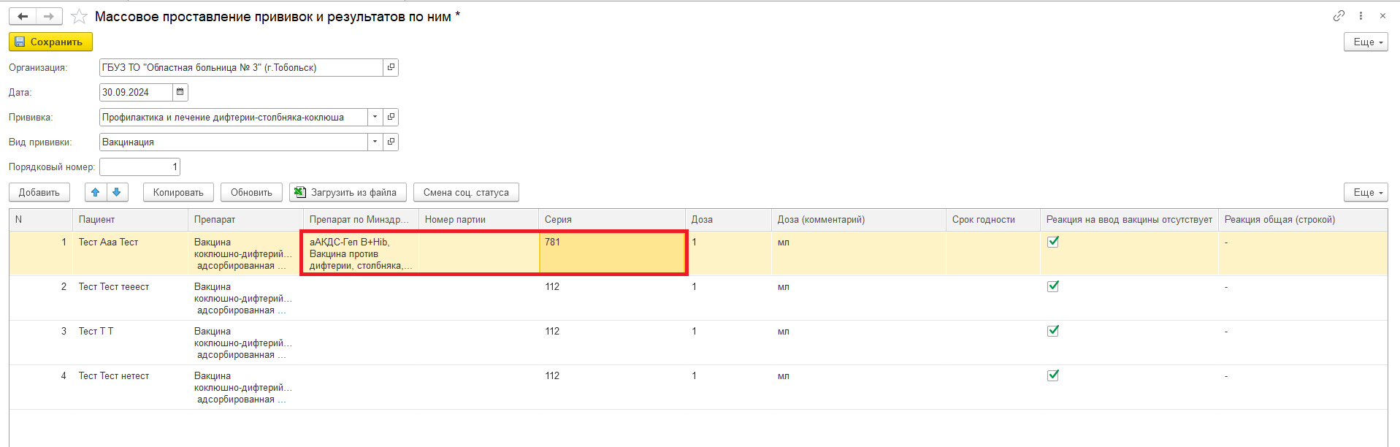
Рис. 4.4 Изменение информации о прививке в первой строке табличной части
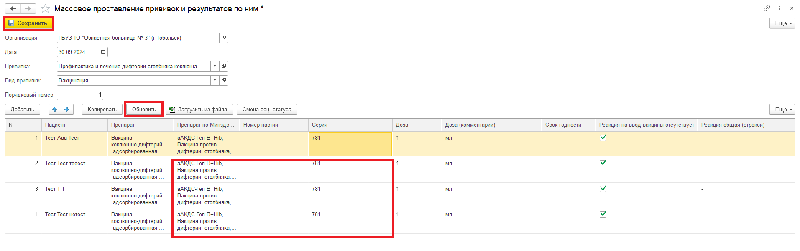
Рис. 4.5 Использование кнопки «Обновить» и сохранение обработки
После всех корректировок нажимаем «Сохранить». В результате, строки в табличной части не изменились и остались доступны для редактирования (рис. 5), а также, у пациентов, у кого календарь плановых прививок отсутствует, при записи обработки:
1. календарь автоматически формируется и пересчитывается (с учетом выставленной прививки);
2. появляется фактическая дата у пациента напротив выставленной прививки, а плановая дата становится зеленого цвета.
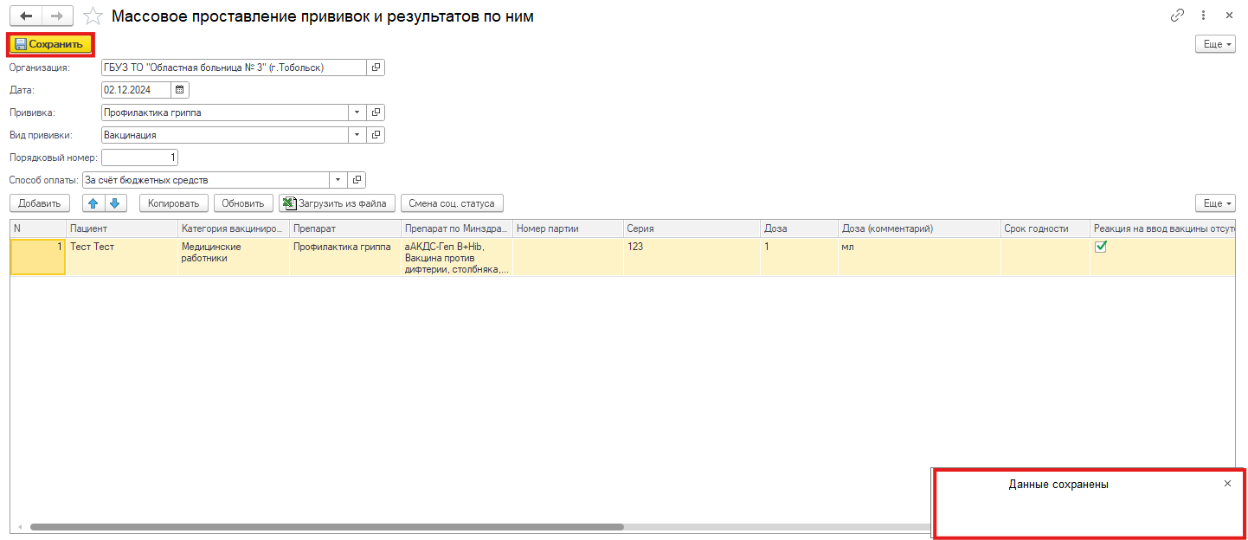
Рис. 5 Запись обработки «Массовое проставление прививок и результатов по ним»
Всё это можно увидеть в форме «Иммунопрофилактика: пациент» (рис. 6). Пересчет, с учетом выставленной прививки, произведен корректно.
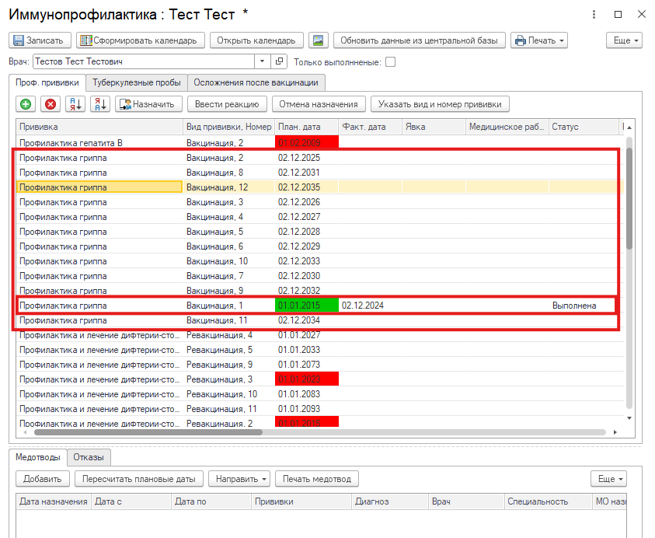
Рис. 6 Форма «Иммунопрофилактика: пациент»

3. Автоматическое заполнение поля «Реакция на ввод вакцины отсутствует», через добавление строк по кнопке «Добавить»
После заполнения формы, нажимаем кнопку «Добавить» - появилась пустая строка с обязательными полями для заполнения (рис.2).
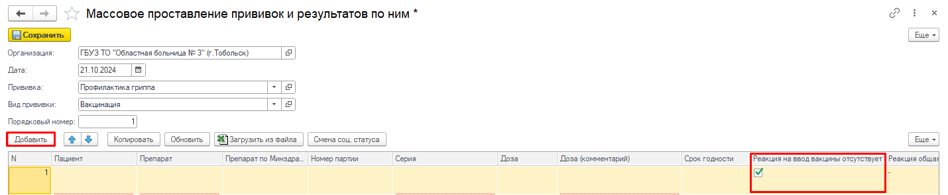
Рис. 2 При добавлении строки, автоматически проставляется поле «Реакция на ввод вакцины отсутствует»
Добавляем пациента, вносим информацию о прививке в строку и нажимаем «Сохранить» (рис.3).
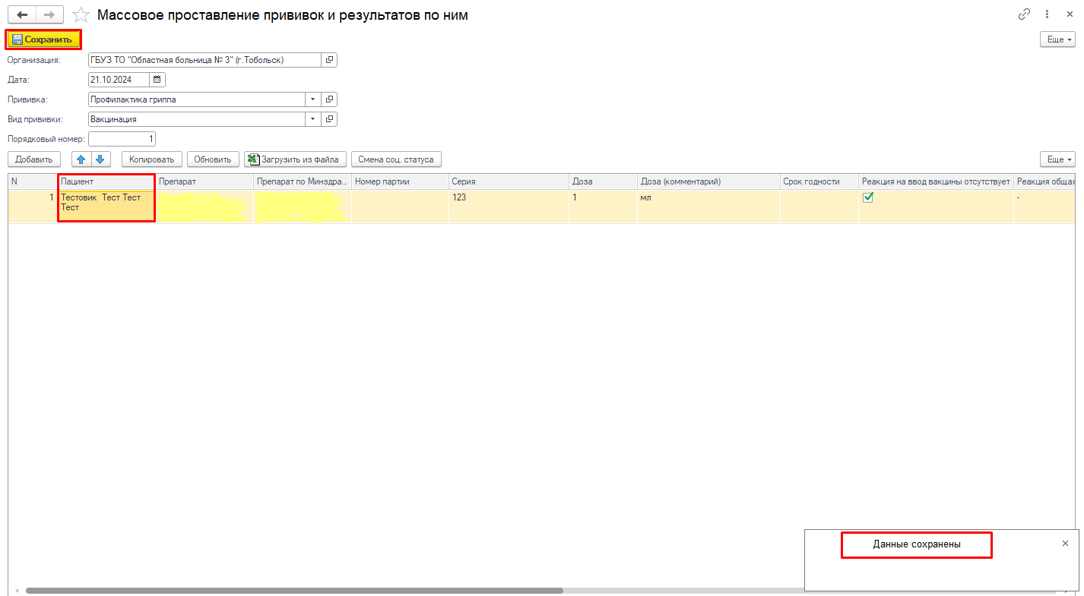
Рис.3 Сохранение обработки «Массовое проставление прививок и результатов по ним»
Данные сохранились, результат можно увидеть в форме «Иммунопрофилактика» пациента (рис. 4).
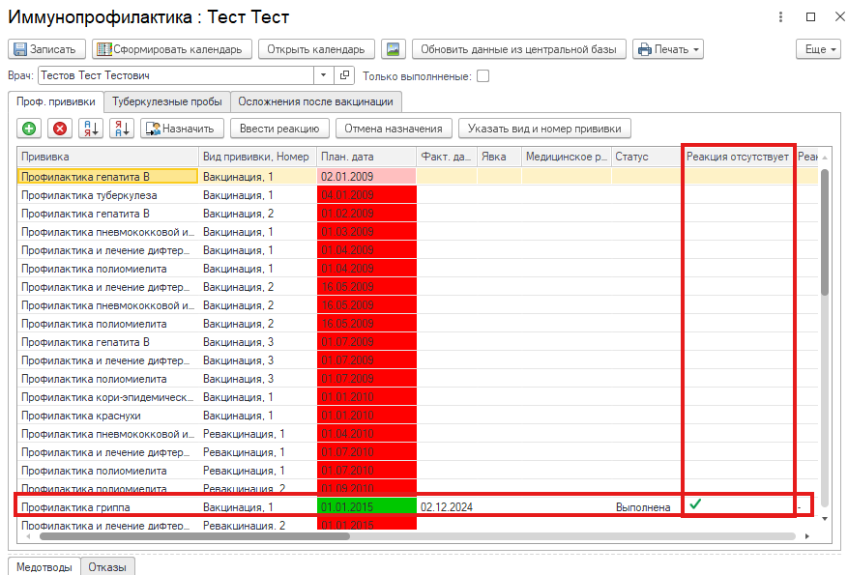
Рис. 4 Форма «Иммунопрофилактика» пациента
- Автоматическое заполнение поля «Реакция на ввод вакцины отсутствует», через добавление пациентов с помощью «Загрузить из файла» Excel
После заполнения формы, нажимаем кнопку «Загрузить из файла», выбираем подготовленный файл с пациентами (рис.4) и нажимаем «Открыть» - в табличной части появились пациенты, и в каждой строке автоматически заполнилось поле «Реакция на ввод вакцины отсутствует» (рис.5).
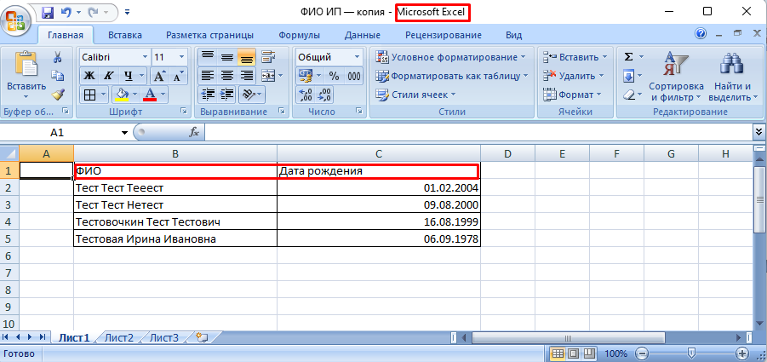
Рис.4 Форма файла Excelдля выгрузки пациентов
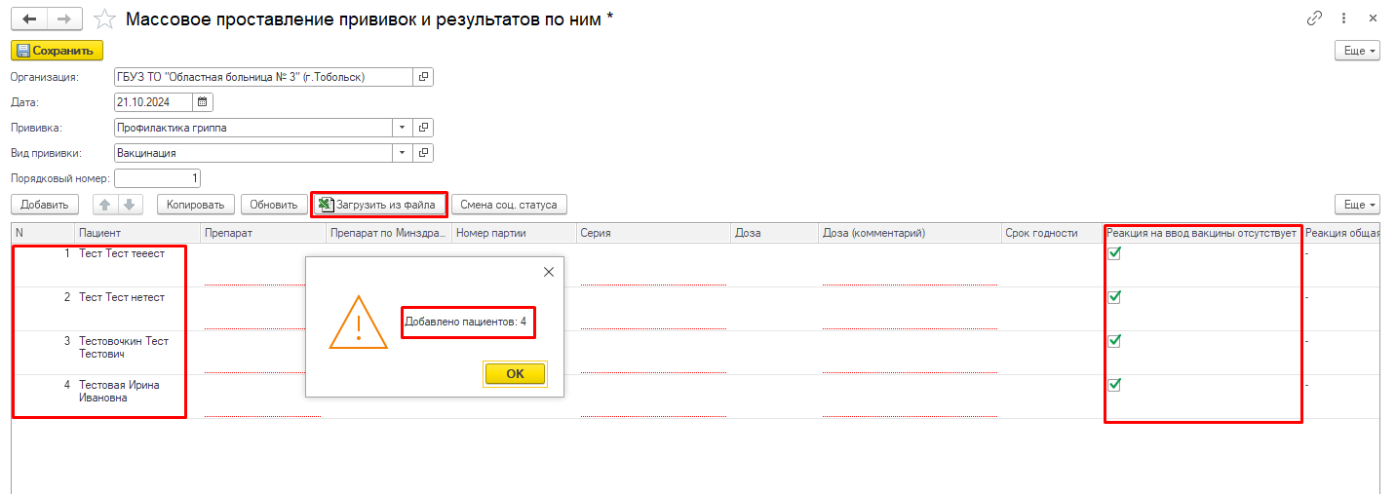
Рис. 5 Загрузка пациентов через файл Excel
Вносим информацию о прививке в первую строку, после этого, нажимаем кнопку «Обновить». После этого информация с первой строки копируется на последующие пустые строки. Исключением является столбец «Пациент» - информация на другие строки не копируется.
После этого сохраняем обработку, через кнопку «Сохранить» (рис.6).
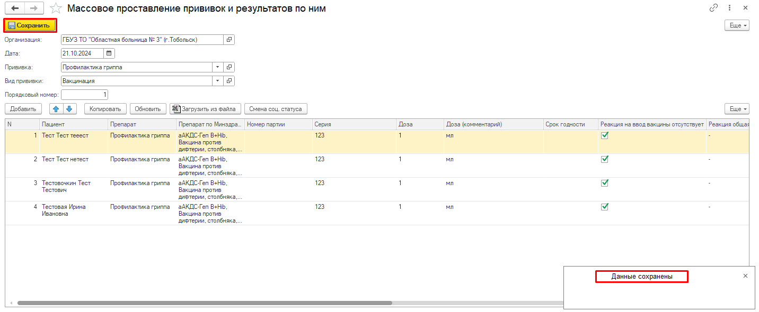
Рис. 6 Сохранение обработки «Массовое проставление прививок и результатов по ним»
Если у пациента в «Иммунопрофилактике» отсутствует сформированный календарь плановых прививок (рис.7), то при сохранении обработки «Массовое проставление прививок и результатов по ним» (рис.8) автоматически сформируется календарь плановых прививок и произойдет запись прививки (рис.9).
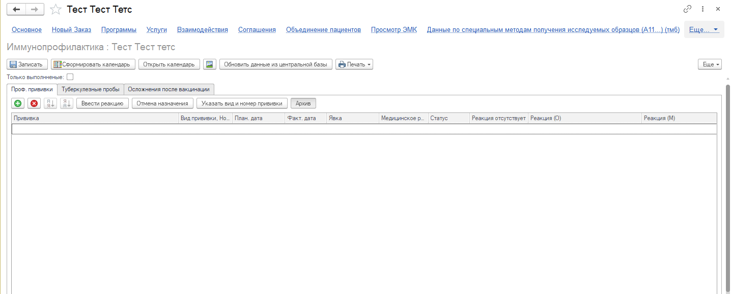
Рис.7 «Иммунопрофилактика» пациента с несформированным календарем
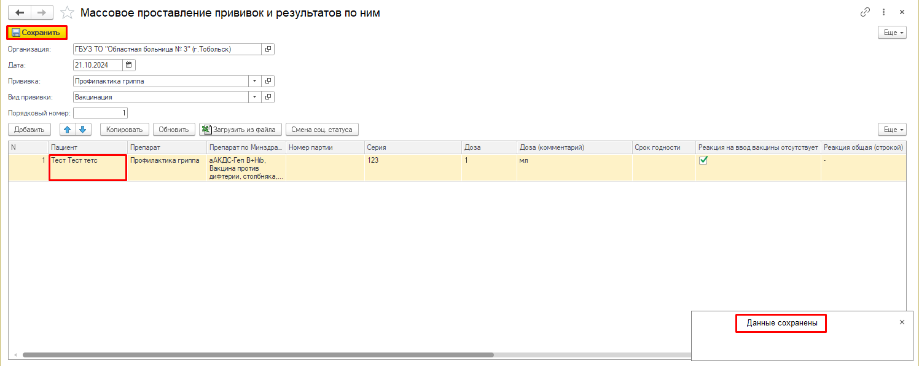
Рис.8 Сохранение обработки «Массовое проставление прививок и результатов по ним»
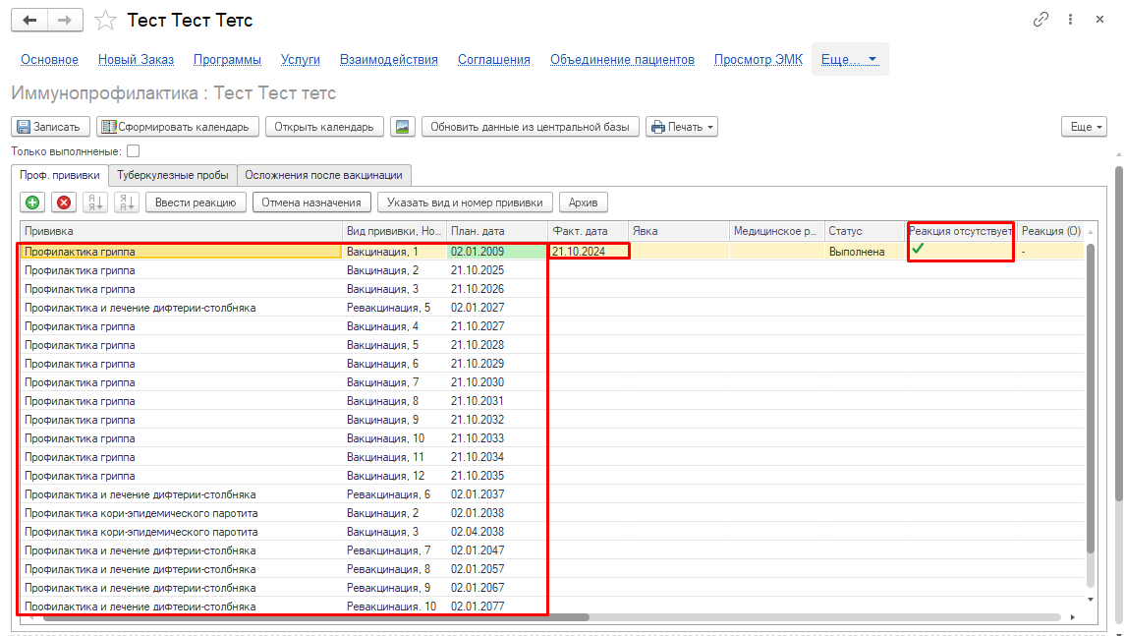
Рис. 9 «Иммунопрофилактика» пациента с сформированным календарем

